Kemian koe 7 -lk 26.11.2020/LePi
Nimi: ___________________ Pisteet: _____/_____

- .  * | Yhdistä yhteen tai useampaan sopivaan käsitteeseen.  Pisteet: / 6
  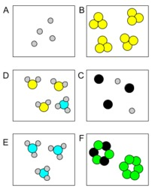 | alkuaine
   | yhdiste
   | seos
- * | Kirjoita erotuskaavioon oikea erotusmenetelmä.  a)  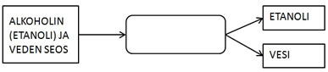  b)  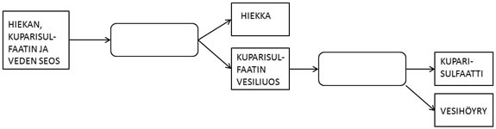  Pisteet: / 3

- Magnesiumnauhaa poltetaan kaasupolttimen liekissä. Magnesiumnauha syttyy ja palaa kirkkaalla liekillä.
- Mitkä aineet reagoivat?  - Kirjoita lähtöaineiden kemialliset merkit.  - Mikä on syntyvän tuotteen nimi? | 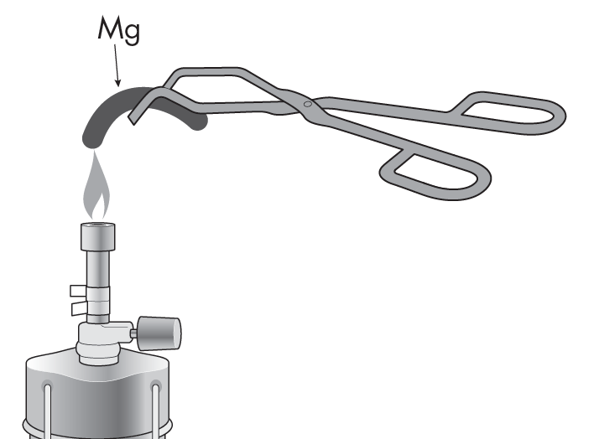

- Valitse kuvasta kolme kemian töissä käyttämääsi työvälinettä. Kirjoita työvälineen nimi ja keksi sille yksi käyttötarkoitus.
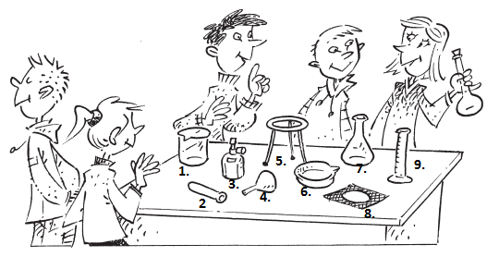

Pisteet:/ 6

- Piirrä rakenneosia kuvaavat pallomallit.
a) 5 S
b) N₂
c) C₂H₆

d) 4 NO₂

- Valitse aineen ominaisuutta kuvaava varoitusmerkki

- helposti syttyvä |  | 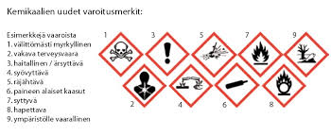
- hapettava

- myrkyllistä vesieliöille

- ärsyttävä

- krooninen terveyshaitta

- syövyttävää

- myrkyllistä

- Oppilaille on annettu tehtäväksi tutkia raudan palamista polttamalla teräsvillaa kaasupolttimen liekissä. Anna ohjeet joilla oppilaat voivat työskennellä turvallisesti alusta loppuun.

_________________________________________________________________________________________________________________________________________________________________________________________________________________________________________________________________________________________________________________________________________________________________________________________________________________________________________________________________________________________________________________________________________________________________________________________________________________________________________________________________________________________________________________________________________________________

- Salmiakin, eli ammoniumkloridin valmistusta kuvataan seuraavalla reaktioyhtälöllä:

NH₃ + HCl -> NH₄Cl
ammoniakki + suolahappo -> ammoniumkloridi

- mitkä ovat reaktion lähtöaineet?

- mitkä ovat reaktiotuotteet?

- Mitä alkuaineita salmiakissa on?

